Einfach angekommen

Die ersten Gäste reisen mit der „Freifahrt ins Glück“ in die Region Seefeld

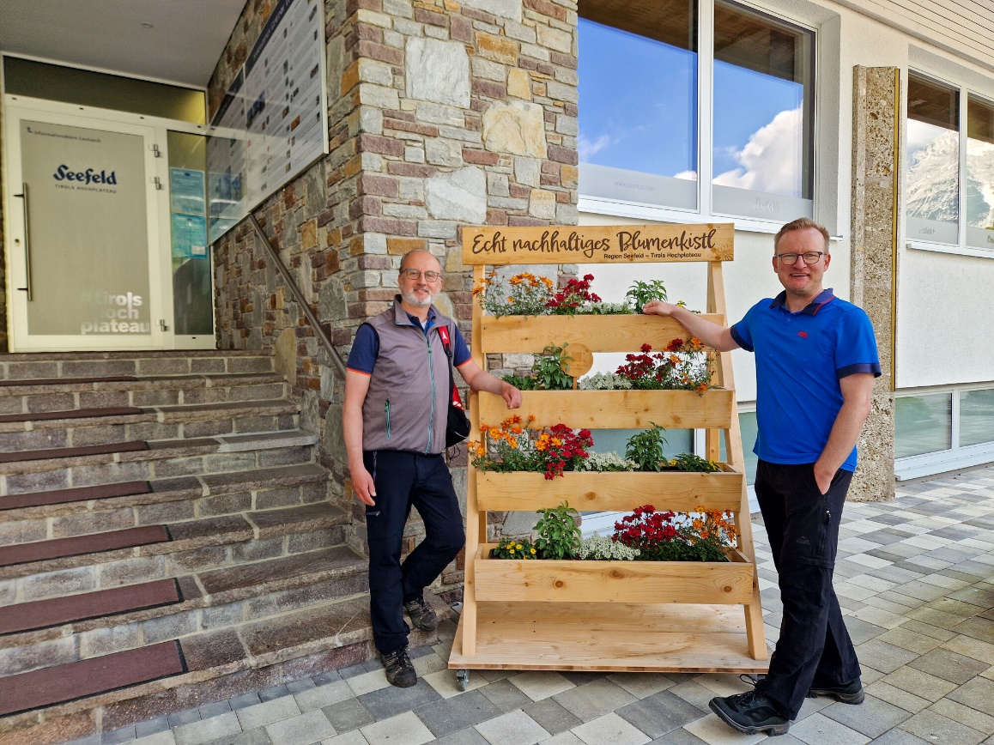

© Region Seefeld

Im April startete der Tourismusverband Seefeld seine Anreisekampagne „Freifahrt ins Urlaubsglück“, bei der sich Urlauber:innen, die öffentlich, zum Beispiel mit dem Zug, auf Tirols Hochplateau anreisen, ihre Fahrtkosten vor Ort in bar zurückerstatten lassen können. Nun sind die ersten dieser Gäste in der Region angekommen und haben sich ihr Geld im Infobüro Seefeld angeholt.
„Die Aktion ist total super, wir sind damit zum ersten Mal öffentlich in die Region gereist“, erzählen Christoph und Silke Henseler aus Essen. Die Reise sei viel bequemer und stressfreier gewesen als mit dem PKW, zudem auch noch kürzer. „Mit dem Auto haben wir acht Stunden reine Fahrzeit, mit dem Zug nur siebeneinhalb.“
Die beiden sind zum zweiten Mal in der Region auf Urlaub und nächtigen in Leutasch. Die insgesamt 300 Euro, die sie von TVB-Mitarbeiterin Ramona Hanser in Empfang nehmen durften, bleiben in der Region. „Wir werden sie für ein schönes Abendessen und zwei E-Bikes für einen Ausflug ins Gaistal verwenden.“
Ebenfalls in Leutasch untergebracht sind Thorsten Freymuth und Jörg Blohm. Die beiden Freunde sind aus dem Raum Hamburg mit der Bahn aufs Plateau gekommen und ganz begeistert. „Wir möchten uns wirklich bedanken, das ist eine echt tolle Aktion.“ Mit den bei der Anreise gesparten Euro möchten sie es sich beim Wandern auf den Hütten der Region so richtig gut gehen lassen.
In den ersten Junitagen sind außer Familie Henseler, Freymuth und Blohm bereits über 20 weitere Urlauber:innen mit der Freifahrt ins Urlaubsglück in der Region Seefeld angekommen. Ein paar Euro sind aber immer noch im Topf – wer es ihnen also gleichtun möchte, kann sich jederzeit unter www.seefeld.com/de/freifahrt.html bewerben.
Honorarfreies Bildmaterial können Sie hier downloaden. Bildnachweis laut Copyright-Vermerk.
Kontakt und Rückfragen:
Region Seefeld – Tirols Hochplateau
c/o Michael Simperl
Kirchplatzl 128a
A-6105 Leutasch
M: +43 (0)664 / 889 458 47
michael.simperl@seefeld.com
www.seefeld.com

